Gran Hotel La Toja, aguas de salud inmemorial
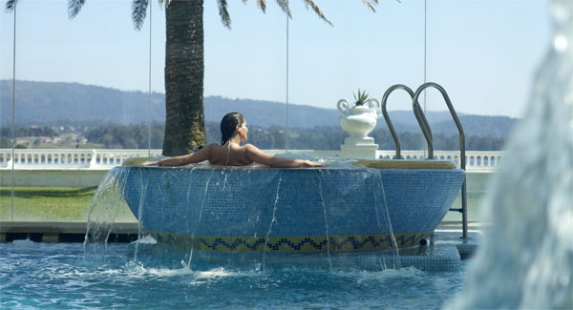
Gran Hotel La Toja

El Gran Hotel La Toja es hoy un espejo del turismo de calidad de Galicia, ejemplo de un balneario del siglo XXI que ha sabido aprovechar unas condiciones naturales únicas de aguas y lodos con propiedades medicinales cuyos orígenes se pierden en la bruma del tiempo. Destaca en WWW.TERMALISTAS.COM como uno de los balnearios más solicitados y mejor valorados por la comunidad de aficionados al termalismo, manteniendo año tras año unos estándares de calidad muy elevados así como unas calificaciones excelentes.

La memoria colectiva le atribuye al manantial de aguas de la Isla de la Toja un aprovechamiento ancestral cuya memoria se pierde en la historia. Se dice que celtas y romanos se dejaron la piel en sus aguas en el sentido más auténtico y beneficioso de la expresión. Pero apenas podemos distinguir la historia verdadera de entre el rumor de los cuentos y leyendas locales.

Si hemos de poner fechas ciertas al uso de las aguas mineromedicinales del Gran Hotel La Toja, deberemos detenernos en el tiempo, a una distancia de algo más de doscientos años atrás, entre 1808 y 1813, para autentificar las primeras noticias que hablan de sus beneficios.

En ellas se relata como los pescadores de la Ría de Arosa las habían acogido como parte de su farmacopea tradicional.

Posiblemente para resolver sus dolencias profesionales, las de una dieta monótona baja en vitaminas y desigual en minerales, las de las afecciones broncopulmonares resultado de humedades y malas condiciones de vida a bordo o las que se desprenden de largas exposiciones al sol en medio de un océano que multiplica luz y radiación como un espejo.

Las aguas, al igual que las hierbas medicinales, formaban parte de un conocimiento popular que se transmitía y se heredaba como patrimonio colectivo. Se dice que los lugareños de la zona de O Grove llegaron a pensar que bajo los lodos calientes de la isla había un tesoro oculto nada menos que de tiempos de la dominación árabe.

Una historia popular de la comarca de Arosa, esta más auténtica, cuenta como un burro enfermo fue abandonado en la Isla de La Toja para que no dañara la salud de otros animales.

En otro tiempo, las tierras bajas de la Isla de La Toja estaban cubiertas de toxo, un matorral espinoso que impedía la circulación libre de los animales, de ahí el nombre de La Toja. El toxo debía ser la prisión del infortunado animal. Pero, al tiempo, su propietario volvió a ver al pollino, que no sólo sobrevivió, sino que además disfrutaba de buena salud, alegre y lozano.

El animal había bebido el agua del manantial y se había revolcado en lodos cercanos al surgente natural. En 1842, visto lo visto, se instala en la isla el primer balneario para aprovechar aquellas propiedades tan maravillosas del agua y de los lodos.

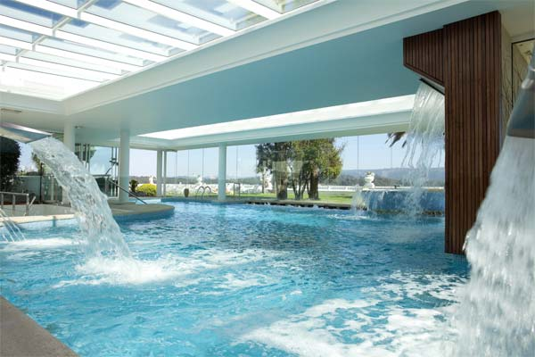
Balneario

Propiedades

Se decía de ellas -y ahora se conoce- que son aguas fluorurosódicas, bromuradas, ferruginosas, litínicas, hipertónicas e hipertermales que emergen de la tierra a temperaturas variables que oscilaban entre los 20 y los 60 grados centígrados y que son muy beneficiosas para mejorar el estado del sistema respiratorio, de las articulaciones, en lesiones y disfuncionalidades motoras, o simplemente para ofrecer un efecto relajante natural.

Pero no es hasta el año 1868 cuando los surgentes de La Toja dan el salto cualitativo definitivo, cuando se les redescubre de verdad y se convierten en aguas de utilidad pública pasando a ser una herramienta de trabajo fundamental al estilo de la vieja terapéutica de los centros termales del siglo XIX. Unos tratamientos de los que el Gran Hotel La Toja de hoy es heredero. Una herencia que ha sabido trasladar -y actualizar- con todo su potencial a las necesidades de bienestar y salud del termalismo del siglo XXI.

Santiago Ramón y Cajal no se equivocaba cuando reconocía al Gran Hotel La Toja como "un auténtico templo sagrado consagrado a la salud". Y fue aún fue más lejos cuando apostilló que "el arte y la ciencia trabajando de concierto, han realzado en La Toja la obra de la naturaleza".

Ese balneario del que hablaba el bueno de Don Santiago, el Gran Hotel, trajo a España una terapéutica con aguas termales del estilo de la que eran populares en Francia, la que disfrutaban las familias reales y la aristocracia de media Europa, en Baden Baden, o en otros establecimientos austríacos o italianos.

El Gran Hotel fue proyectado en 1899 por diferentes inversores españoles, al frente de los que estaba el Marqués de Riestra, que lo imaginaron como un balneario aristocrático. El costo del proyecto alcanzó el equivalente a 36.000 euros de hoy.

El Marqués de Riestra era el propietario de la Isla de La Toja. Su intención fue levantar un balneario único, rodeado de villas para alquilar, junto a una fábrica de jabones que aprovechara los beneficios del agua de los manantiales y sus propiedades curativas para la piel.

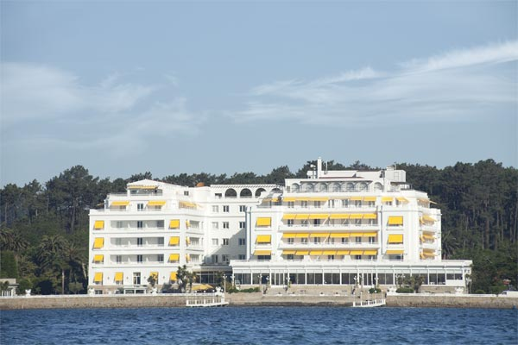
Vista desde la ría

Una obra original

Todo en este nuevo balneario ubicado en Pontevedra debía ser genuino, nuevo, original. El mismo edificio del balneario quiso dejar clara esa huella cosmopolita en 1905 cuando se levantaron sus estructuras ahora clásicas, el Pabellón de habitaciones y el Casino, con una clara imitación de los de Vichy en Francia y Marienbad en Alemania.

Innovador fue también el uso por primera vez en Galicia del cemento armado en una construcción. Algo para lo que no había experiencia previa, sus arquitectos se cansaron de ir y venir a y de la obra a cada puesta de encofrado, siempre bajo la amenaza de derrumbes que las gentes de la cercana O Grove no hacían más que imaginar para inquietud -y estrés- de sus constructores.

Una de las primeras incondicionales del Gran Hotel La Toja y de sus aguas mineromedicinales fue la Infanta Isabel, hija de la reina Isabel II, a la que llamaban `La Chata´. De la infanta dijo en una ocasión la escritora Emilia Pardo Bazán en un tono jocoso que bien merecía un monumento por esa embajada.

El Gran Hotel no hubiera alcanzado su fama sin otra obra fundamental, la de su puente, que convirtió a la isla en una península y facilitó el acceso a pie o en vehículo casi desde el primer momento de su construcción. En 1911 cuando se completó la larga pasarela de 400 metros del viaducto era el más largo de cuantos se habían construido en Europa.

En la década de 1920, el balneario cambió de propietarios, pasando a manos del banquero gallego Pedro Barrié de la Maza, más tarde Marqués de Fenosa. Durante la Guerra Civil el balneario fue hospital y sanatorio durante un tiempo hasta recuperar su condición de establecimiento termal en la década de 1940.

La familia Barrié y sus herederos siguen ostentando la propiedad de este balneario inmemorial que ha sido siempre un espejo del turismo de calidad en Galicia.

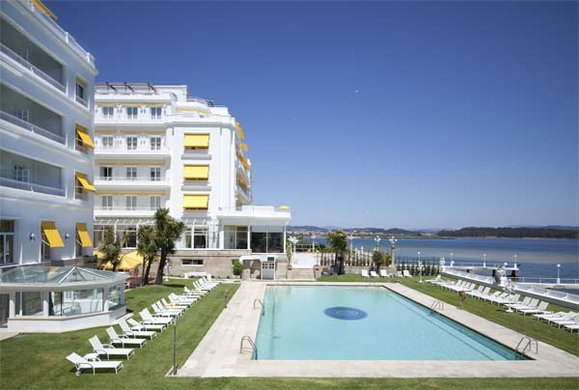
Piscina Exterior

El Gran Hotel La Toja, hoy

El hotel de cinco estrellas es aún el único termal con esa categoría de toda Galicia. Un complejo que acoge 199 habitaciones, 17 de ellas suites con vistas al mar. Un establecimiento hotelero de calidad que está rodeado por una serie de instalaciones que que complementan y extienden sus servicios: piscina exterior, restaurante gourmet, discoteca, casino, un campo de golf, pistas deportivas para la práctica del tenis o del pádel, boutiques... Un lugar ideal para encuentros, para eventos, convenciones y para cualquier acto social que busque un entorno cuidado, atento y de calidad.

El balneario, el verdadero corazón y alma del complejo hotelero, se ofrece como un selecto club termal que aprovecha las condiciones del manantial y de los lodos naturales de la Isla de La Toja para hacer la mejor balneoterapia, para ofrecer técnicas de talasoterapia con agua de mar de la ría e hidroterapia con las de su manantial.

Tratamientos que se desarrollan bajo dos especialidades, con el aprovechamiento del agua en piscina y con diferentes aplicaciones de temperatura con las que crear contrastes térmicos saludables y revitalizantes.

Con sauna finlandesa, baño turco, con una fuente de hielo que invita a refrescarnos, con pediluvio o con un sugerente jacuzzi marino, por más señas, aromático. El Fitness Center del Gran Hotel La Toja traslada todos esos beneficios naturales, terapias y habilidades de su personal especializado a un nivel más deportivo.

Los usuarios de este balneario de La Toja pueden unir las posibilidades médicas y terapéuticas de aguas y lodos a unos programas de salud recuperadores personalizados que combinan tiempos de estancia con tratamientos específicos.

Programas como el Especial Gran Hotel, de diez noches; los de orientación terapéutica, para el mismo periodo de tiempo, o algo menos; el de Línea Aqua para estancias de seis pernoctaciones; los Clásicos Gran Hotel para sólo tres y los de escapadas para dos noches, ideales para fines de semana y para un público que desea desconectar de verdad en un entorno tranquilo.

La oferta de servicios del Gran Hotel La Toja se extiende aún más con las líneas de tratamiento de belleza, con sus baños de hidromasajes adaptados a las características físicas y químicas del agua de manantial, pero también con atenciones pensadas para futuras mamás, para ellas y su bebé, para cuidar las piernas, con envolturas, sobre la base de los beneficios de la fangoterapia, la termoterapia, la masoterapia y hasta completar una treintena de propuestas diferentes a cual más útil y sugerente.

Instalaciones, programas, aguas y lodos naturales que suman para dar oportunidades a la salud que es darla a la vida.

Gran Hotel La Toja, aguas de salud inmemorial.

